**FORMATO PARA EL DESARROLLO DE COMPONENTE FORMATIVO**

| PROGRAMA DE FORMACIÓN | Negocios Verdes |
| --- | --- |

| COMPETENCIA | 260101021 Negociación de productos y servicios | RESULTADOS DE APRENDIZAJE | 260101021 – 03 Definir la estrategia comercial del producto o servicio de acuerdo con técnicas de *Merchandising* |
| --- | --- | --- | --- |

| NÚMERO DEL COMPONENTE FORMATIVO | CF13 |
| --- | --- |
| NOMBRE DEL COMPONENTE FORMATIVO | Estrategias comerciales |
| BREVE DESCRIPCIÓN | *Merchandising* son las diferentes técnicas comerciales que permiten mostrar lo mejor del aspecto físico e implementar técnicas psicológicas para cada producto en los negocios y que se quieren vender. |
| PALABRAS CLAVE | *merchandising*, *endomarketing*, *marketing*, punto de venta, *elevator* *pitch* |

| ÁREA OCUPACIONAL | Ventas y servicios |
| --- | --- |
| IDIOMA | Español |

1. **TABLA DE CONTENIDOS**

**Introducción**

**1. Punto de venta**

1.1. Punto de venta físico

1.2. Punto de venta virtual

**2. Surtido del producto**

2.1 Estructura

2.2. Características

2.2.1 Amplitud

2.2.2 Profundidad

2.2.3 Coherencia

**3. Estrategias de exhibición**

**4. *Merchandising***

4.1. Tipos de *merchandising*

4.2. Teoría del color

4.3. Vitrinas

4.4. El lineal

4.5. La planimetría

4.6. Planogramas

4.7. *Software* de gestión

**5. Plan de exhibición**

5.1 Tipos de exhibición

5.2 Tipos de *pitch*

**6.** ***Endomarketing***

1. **DESARROLLO DE CONTENIDOS**

**Introducción**

En el siguiente componente, se quiere dar a conocer la importancia y las diferentes formas de aplicación del *merchandising*.



El *merchandising* va de la mano con el *marketing*, da a conocer las técnicas comerciales y permite demostrar el aspecto físico y la implementación de pautas psicológicas para cada producto que se tenga en los negocios y que se quiera vender al comprador eventual.

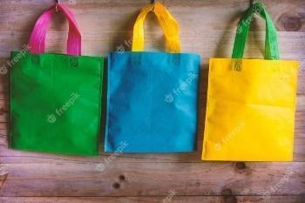

El *merchandising* da a entender entonces que este es un método donde se puede presentar una forma más activa de **rotación, visibilidad y venta de los productos.** Es muy importante para todas las empresas que deseen sobrevivir en un planeta tan **competitivo y desafiante** como este. El *merchandising* moderno afecta a todos (consumidores y empresarios), es necesario revisar a fondo todas las opciones que se ofrecen en este amplio sector.

El concepto de *merchandising* más extenso recalca que:

| Bombilla y equipo con relleno sólido | Es el estudio o investigación de la forma de saciar todas aquellas necesidades de un grupo social, a través del intercambio, y poder mantener la supervivencia de los productos, por ende, de la empresa o negocios. |
| --- | --- |

Entonces se abordará a fondo un gran tema, que es de gran utilidad para cualquier persona o empresa: **Tener un negocio próspero y obtener ese margen de utilidad, tanto para la vida de la empresa como para la satisfacción y orgullo del cliente**. ¡Sí! Esto es algo posible de lograr, con las técnicas y la aplicación correcta.

Bienvenidos a ***merchandising*.**

Para la elaboración de este componente, se abordaron varios autores conocidos en estrategias comerciales, de quienes se han citado y referenciado conceptos y ejemplos para los fines educativos de esta materia, en el entendido de que el conocimiento es social y, por lo tanto, es para ser usado por quienes necesitan adquirirlo. Se espera que este documento sea útil para todos aquellos, aprendices y lectores en general, que estén interesados en acercarse a asuntos básicos de los negocios verdes.

* + - 1. **Punto de venta**

Un punto de venta es un lugar físico (tienda), o virtual (*ecommerce*), en el que la empresa tiene contacto con un posible consumidor o cliente potencial. Este espacio puede ser físico, es decir, puede hallarse físicamente, pudiendo el cliente acudir a dicho lugar. O, por otro lado, puede tratarse de un espacio virtual, un portal *web* donde se halla un negocio *online*. Existen varios tipos de punto de venta:

* 1. **Punto de venta físico**

Es el que se encuentra disponible para la atención al público. Existen diversos tipos de punto de venta físicos:



**1.2 Punto de venta virtual**

Es aquel punto de venta que no es físico, que se encuentra en Internet. Es el caso del comercio *online*, con los [***ecommerce***](https://economipedia.com/definiciones/comercio-electronico-ecommerce.html)*.* Aquí es posible diferenciar dos tipos, que se ven a continuación:

* **Punto de venta virtual propio:** es un punto de venta propio, desde un portal *web*.

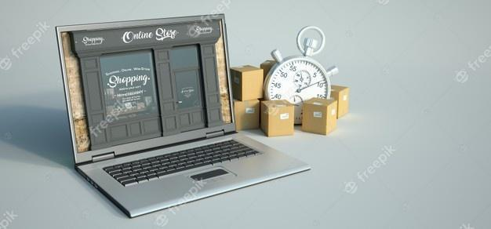

* ***Marketplace*:** es un sitio de comercio electrónico que conecta a los vendedores con los compradores. A menudo se le conoce como un mercado electrónico y todas las transacciones son administradas por el propietario del sitio *web*. Las empresas utilizan los mercados en línea para llegar a los clientes que desean comprar sus productos y servicios. Ejemplos de mercados en línea incluyen Amazon, eBay o Mercadolibre.



* + - 1. **Surtido del producto**



**2.1 Estructura**

El surtido se debe organizar en varios niveles, con rasgos similares en todas las secciones. Los comercios más pequeños tendrán sólo tres niveles de distribución; los más grandes toman su propia decisión en cuanto a los niveles que necesitan para gestionar de manera rentable todo el surtido. A través de la gestión por categorías responderemos a QUÉ productos agrupar estratégicamente:

**Figura 1**

*La gestión del surtido*









Nota. Tomada de Palomares (2011).

A continuación, se definen los diferentes niveles, para conocer las características de cada división, con el fin

de poder estructurar adecuadamente el surtido de cualquier establecimiento comercial, independientemente del tipo de productos que se comercialicen, como se muestra:



**2.2. Características**

**2.2.1 *Amplitud*.**

Revela la cantidad de familias de productos y la variedad que se ofrecen al consumidor. En general, todo el surtido puede ser amplio o estrecho, como en los comercios especializados.

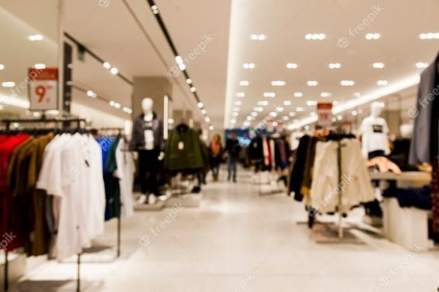

**2.2.2 *Profundidad*.**

La profundidad del surtido mide el número de referencias que posee una determinada familia o subfamilia de

productos, por lo que vendrá dada por las diferentes marcas, modelos, tamaños, etc., que componen la oferta

comercial del establecimiento.



**2.2.3 *Coherencia*.**

Muestra la homogeneidad del surtido, en el sentido de artículos complementarios o relacionados entre sí.



* + - 1. **Estrategias de exhibición**

Estas se utilizan para dar a conocer, posicionar, preferir y elevar la notoriedad de los productos. Se debe tener en cuenta que las mejores ubicaciones se dan sobre **el sentido del tráfico, de frente al consumidor, con excelente visibilidad, de preferencia.** Se aconseja cambiar la exhibición al menos dos veces por semana, con diferentes productos en el mobiliario; no se deben tener dos marcas a la vez.

| Dos hermosas mujeres escaparates Foto Premium | La efectividad de la exhibición se mide por la calidad de los productos, el impulso en las ventas y los diferentes precios frente a la competencia. |
| --- | --- |

* + - 1. ***Merchandising***

Cuando se habla de *merchandising,* en su significado, se encuentra mercancía o mercadería, “el producto en acción”; su función principal es que el consumidor pase de compras potenciales a compras reales.

| Es el conjunto de técnicas de atracción al cliente mediante la adecuada distribución de secciones, la adaptación permanente del surtido y la exposición apropiada de los productos, con el fin de incrementar la rentabilidad, con una mayor rotación de inventario y una mejor imagen comercializadora. (Pinzón, 2003) |
| --- |

Es el conjunto de técnicas de atracción al cliente mediante la adecuada distribución de secciones, la adaptación permanente del surtido y la exposición apropiada de los productos, con el fin de incrementar la rentabilidad, con una mayor rotación de inventario y una mejor imagen comercializadora. (Pinzón, 2003)

El ***merchandising*** es de gran importancia, ya que produce un valor agregado a los elementos, lo que los hace únicos frente a la competencia, haciendo que dicho producto crezca, se fortalezca y perdure, y finalmente obteniendo el principal objetivo, que es el consumidor, lo que hace más rentable el negocio.

**4.1 Tipos de *merchandising***

Conozca algunos tipos de *merchandising*:













Profundice en cada uno de ellos:



**4.2 Teoría del color**

La parte emocional se encuentra ligada al color, el color no tiene existencia si no hay luz y objeto. (Gianella, 2013)

Algo más sobre significación y simbología del color, en la siguiente infografía.



**4.3 Vitrinas**

Las vitrinas o escaparates forman la imagen corporativa de la empresa. Para llamar la atención del peatón y hacerlo detener, se debe tener en cuenta**: la iluminación, la combinación del color, la buena exhibición de la mercancía, y precios y rebajas**, para que atraiga y sea competitivo.

Para llamar la atención y competir entre sí, es importante la exhibición de carteles, ya sean en vinilo, papel, lonas, madera, acrílicos, neón y argón.



**4.4 El Lineal**

La exhibición de mercancía lineal es la longitud de exposición de los productos en el establecimiento. En este concepto, se incluyen las estanterías, las góndolas, los mostradores, e incluso el suelo si se usa para exponer o exhibir las mercancías. Esto es importante para los consumidores, ya que día a día se está recordando el producto que se debe consumir. El lineal tiene familias que componen el surtido:

**Clases de lineales**



**4.5 La planimetría**

Consiste en aquella necesidad que se crea para los dueños de los establecimientos o negocios con el propósito de satisfacer todas aquellas presiones que ejercen los fabricantes en lo referente a la ubicación de los productos en los puntos de venta. Esta es una técnica de *merchandising* que se utiliza con el fin de mejorar la rentabilidad y visión del producto, organizando de manera estética los productos que se utilizan para un mismo fin, en vitrinas, estanterías y góndolas.

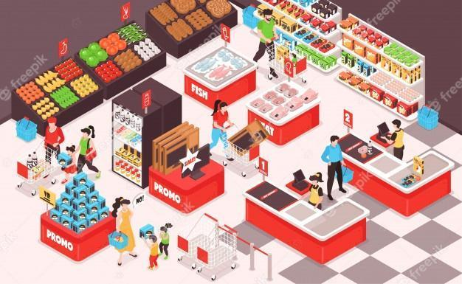

**4.6 Planogramas**

Planograma es el diseño gráfico que determina la posición de un producto en la góndola, en el estante, linear o expositor, de acuerdo con su surtido o gestión por categoría. Antes, muy pocos tenían acceso a estos archivos de gestión de espacios, pero en la actualidad es todo lo contrario, ya que permite utilizar diferentes *softwares*, la gran mayoría en el **Spaceman Profesional,** donde se permite guardar la base de datos estándar en la industria, perfeccionando espacios, inversión, inventario, las cadenas de suministro y hasta compartir dicha información, para así aún lograr un mejor manejo y aplicación del *merchandising*.

Cabe recalcar que es necesario contar con el apoyo de los proveedores para realizar el análisis según las dinámicas del mercado. Hasta hace un tiempo, las empresas destinaban solo un 20 % para publicidad en el punto de venta; en la actualidad, se hace hasta en un 50 %, ya que de esto depende la vida del producto.

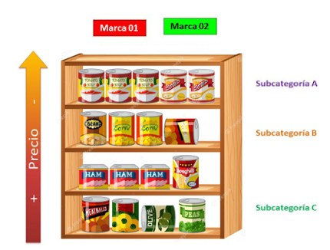

Cada producto debe tener una relación de acuerdo con la participación del mercado. Por ejemplo, si se tiene un 30 % en la participación, el producto debería tener el 30% en la exhibición. No se debe olvidar que el consumidor es el principal objetivo y que, de 10 productos exhibidos, este compra 7 productos por impulso. (Gianella, 2013)

**4.7 *Software* de gestión**

Es una herramienta para controlar y organizar la producción de una empresa, ayuda a los administradores a conservar la información importante de cada operación que se hace en el transcurso del día. En el *software* de gestión de punto de venta, se puede instalar de dos formas:



**Beneficios del *software* del punto de venta**

* Permite crear informes de ventas
* Mejora la calidad de los procesos
* Mejora la competitividad
* Ayuda a tener el control de administrador
  + - 1. **Plan de exhibición**

**5.1 Tipos de exhibición**

Descubra los tipos de exhibición:



* 1. **Tipos de *pitch***

Conozca los tipos de *pitch* a continuación:



* + - 1. ***Endomarketing***

El *endomarketing* son **estrategias, acciones enfocadas en las relaciones y bienestar o motivación de los trabajadores** de la empresa para obtener buenos resultados y, con esto, tener unos clientes satisfechos.

Siempre se ha dicho que el *marketing* se ha posicionado como un sinónimo de objetivos enfocados solamente en los clientes finales, impulsándolos a tomar las decisiones para lograr la compra, y en las preferencias del consumidor por la empresa o marca. Se puede decir que el *endomarketing* es hacer **“*marketing* interno**”, ya que al motivar e informar a los empleados de la empresa, se tendrán mejores resultados y se alcanzarán los objetivos propuestos. (Caridad et al, 2017).



**Estrategias**

Las estrategias de *endomarketing* incentivan a las personas que trabajan en una empresa a tener sentido de pertenencia y motivación. Las estrategias del *endomarketing* son:

* Conocer al cliente interno y cubrir las necesidades.
* Alinear la estrategia de la organización con los trabajadores, teniendo claras la misión y visión para poder alcanzar los objetivos propuestos.
* Manejar las estrategias de marca y niveles de pertenencia hacia su labor.
* Fortalecer el compromiso, logrando que el empleado tenga una alianza con el equipo de trabajo, al sentirse parte de él, y así poder alcanzar los objetivos.
* Vincular la red y la comunicación, a través de las cuales el mundo está en constante interacción. (Caridad et al, 2017)

1. **ACTIVIDADES DIDÁCTICAS (opcionales si son sugeridas)**

| DESCRIPCIÓN DE ACTIVIDAD DIDÁCTICA | |
| --- | --- |
| Nombre de la Actividad | Aprendiendo sobre el *merchandising* |
| Objetivo de la actividad | Aprender la importancia y las técnicas del *merchandising* |
| Tipo de actividad sugerida |  |
| Archivo de la actividad  (Anexo donde se describe la actividad propuesta) | Anexo 1 Aprendiendo sobre el *merchandising* |

1. **MATERIAL COMPLEMENTARIO**

| Tema | Referencia APA del material | Tipo de material  (video, capítulo de libro, artículo, otro) | Enlace del recurso o  archivo del documento o material |
| --- | --- | --- | --- |
| Merchandising | López, B. (2017, septiembre 20). *¿Qué es el Merchandising?* [Video]. YouTube. | Video | <https://www.youtube.com/watch?v=Am6_RilX9xk> |
| *5 Mejores Herramientas de Marketing Online para el 2021* | López, B. (2021, junio 13). *5 Mejores Herramientas de Marketing Online para el 2021* [Video]. YouTube. | Video | <https://www.youtube.com/watch?v=XWSB_PDXk3s> |

1. **GLOSARIO**

| TÉRMINO | SIGNIFICADO |
| --- | --- |
| *E-commerce*: | es un tipo de comercio electrónico, es un método de compraventa de bienes, productos o servicios, valiéndose de Internet como medio, es decir, comerciar de manera *online*. |
| *Endomarketing*: | significa llevar a la práctica estrategias de venta entre los propios empleados. |
| Máquina de *vending*: | es un anglicismo que hace referencia a un tipo de comercialización de productos que se realiza a modo de autoservicio, a través de máquinas expendedoras. |
| *Marketing*: | es el conjunto de herramientas y métodos de análisis para descubrir la demanda de los productos o servicios. |
| *Merchandising*: | es la manera de tener mercancía adecuada en el lugar conveniente, con precios, cantidades y en el momento oportuno. |
| Planograma: | es una herramienta que permite presentar a la vista los productos, tal y como serán expuestos en el punto de venta. |
| Punto de venta: | es aquel espacio físico o virtual en el que una empresa establece contacto con su cliente potencial, pudiendo desarrollarse en este una transacción de compraventa. |
| *Software* de gestión: | es un programa informático que recoge y trata datos de los principales departamentos de la empresa. |
| *Storytelling*: | es la narración de historias, consiste en la comunicación de relatos, a través del uso de palabras, imágenes y elementos que ayuden a transmitir ese tipo de narraciones. |
| Surtido: | es el conjunto de artículos que un establecimiento comercial ofrece a la venta. |

1. **REFERENCIAS BIBLIOGRÁFICAS**

Caridad, M., Salazar, C. y Castellano, M. (2017). Endomarketing: Estrategia dinamizadora para la responsabilidad social del sector universitario. *Revista Espacios, 38*(1), p. 6. <https://www.revistaespacios.com/a17v38n01/a17v38n01p06.pdf>

Garrido, J. (2011). *Vender más en su tienda.* Profit Editorial.

Gianella, A. (2013). *Visual marketing o el amor a primera vista.* Ediciones de la U.

Palomares, R. (2011). *Merchandising. Teoría, Práctica y Estrategia.* ESIC Editorial.

Pinzón, H. (2003). *Estudio Comportamiento del Consumidor en Bogotá D.C. Primera Aproximación.*

Prieto, H. (2010). *Merchandising. La Seducción en el Punto de Venta.* ECOE Ediciones.

1. **CONTROL DEL DOCUMENTO**

|  | Nombre | Cargo | Dependencia | Fecha |
| --- | --- | --- | --- | --- |
| Autor(es) | Zolfang Rafael Guerrero Bayona | Experto Temático | Regional Norte de Santander  Centro de la Industria, la Empresa y los Servicios (CIES) | Julio de 2021 |
| Paola Moya Peralta | Diseñadora instruccional | Centro para la Industria de la Comunicación Gráfica | Julio de 2021 |
| Carolina Coca Salazar | Revisora metodológica y pedagógica | Regional Distrito Capital- Centro de Diseño y Metrología | Agosto de 2021 |
| Darío González | Corrección de estilo | Regional Tolima – Centro Agropecuario La Granja | Septiembre 2021 |

1. **CONTROL DE CAMBIOS**

|  | Nombre | Cargo | Dependencia | Fecha | Razón del cambio |
| --- | --- | --- | --- | --- | --- |
| Autor (es) |  |  |  |  |  |